АДМИНИСТРАЦИЯ НОВОАЛЕКСЕЕВСКОГО СЕЛЬСКОГО ПОСЕЛЕНИЯ
КУРГАНИНСКОГО РАЙОНА

ПОСТАНОВЛЕНИЕ
от 24.11.2023 № 246

станица Новоалексеевская

Об утверждении муниципальной программы
«Формирование современной городской среды
Новоалексеевского сельского поселения Курганинского района»
на 2021-2024 годы

В соответствии со статьей 179 Бюджетного кодекса Российской Федерации, Постановлением Правительства Российской Федерации от 10 февраля 2017 № 169 «Об утверждении Правил предоставления и распределения субсидий из федерального бюджета бюджетам субъектов Российской Федерации на поддержку государственных программ субъектов Российской Федерации и муниципальных программ формирования современной городской среды», Федеральным законом от 6 октября 2003 года № 131-ФЗ «Об общих принципах организации местного самоуправления в Российской Федерации» п о с т а н о в л я ю:
1. Утвердить муниципальную программу «Формирование современной городской среды Новоалексеевского сельского поселения Курганинского района 2021 – 2024 годы», (прилагается).
2. Установить, что в ходе реализации муниципальной программы «Формирование современной городской среды Новоалексеевского сельского поселения Курганинского района» на 2021-2024 годы отдельные мероприятия могут уточняться, а финансирование мероприятий подлежит корректировке в объеме утвержденных расходов местного бюджета на очередной финансовый год.
3. Разместить (опубликовать) настоящего постановления на официальном сайте администрации Новоалексеевского сельского поселения Курганинского района в информационно - телекоммуникационной сети «Интернет».
4. Контроль за выполнением настоящего постановления возложить на заместителя главы Новоалексеевского сельского поселения Курганинского района В.В. Каргина.
5. Постановление вступает в силу со дня его подписания.

Глава Новоалексеевского сельского поселения
Курганинского района Н.Н. Картавченко
ПРИЛОЖЕНИЕ

УТВЕРЖДЕНО
постановлением администрации Новоалексеевского сельского поселения Курганинского района
от 24.11.2023 года № 246

Муниципальная программа
«Формирование современной городской среды
Новоалексеевского сельского поселения
Курганинского района»
на 2021-2024 годы

ПАСПОРТ
муниципальной программы
«Формирование современной городской среды Новоалексеевского сельского поселения Курганинского района» на 2021-2024 годы

Наименование муниципальной программы | Муниципальная программа «Формирование современной городской среды Новоалексеевского сельского поселения Курганинского района» на 2021-2024 годы (далее – Программа)
Основание для разработки муниципальной программы | Федеральный закон от 6 октября 2003 года № 131-ФЗ «Об общих принципах организации местного самоуправления в Российской Федерации»;  Постановление Правительства Российской Федерации от 10 февраля 2017 № 169 «Об утверждении Правил предоставления и распределения субсидий из федерального бюджета бюджетам субъектов Российской Федерации на поддержку государственных программ субъектов Российской Федерации и муниципальных программ формирования современной городской среды»
Инициатор разработки проекта муниципальной программы | Администрация Новоалексеевского сельского поселения Курганинского района
Заказчик-координатор | Администрация Новоалексеевского сельского поселения Курганинского района
Муниципальные заказчики | Администрация Новоалексеевского сельского поселения Курганинского района
Разработчик муниципальной программы | Администрация Новоалексеевского сельского поселения Курганинского района
Цель(и) муниципальной программы | Повышение уровня благоустройства территории Новоалексеевского сельского поселения Курганинского района, развитие благоприятных, комфортных и безопасных условий для проживания
Задачи муниципальной программы | 1.Повышение уровня благоустройства общественных территорий;  2.Повышение уровня комфортности и санитарного состояния общественных территорий;  3.Обустройство детских и спортивных площадок;  4.Усиление контроля за использованием, охраной и благоустройством территорий;  5.Повышение уровня вовлеченности заинтересованных граждан, организаций в реализацию мероприятий по благоустройству территорий;  6.Реализация мероприятий Муниципальной программы в соответствии с утвержденными сроками;
Перечень целевых показателей (индикаторов) муниципальной программы | - Количество благоустроенных общественных территорий, ед.;  - Площадь благоустроенных общественных территорий, м2;  -Доля благоустроенных общественных территорий, от общего количества общественных территорий %.
Сроки и этапы реализации муниципальной программы | 2024 год, этапы не предусмотрены
Структура муниципальной программы, перечень подпрограмм, основных направлений | Подпрограммы не предусмотрены
Исполнители муниципальной программы | Администрация Новоалексеевского сельского поселения Курганинского района
Объемы и источники финансирования муниципальной программы | Общий объем финансирования мероприятий муниципальной программы из средств бюджета составляет 50208,9 тыс. рублей, в том числе:  2021 год – бюджета сельского поселения – 0,00 тыс. рублей;  средства краевого бюджета – 0,00 руб.;  средства федерального бюджета – 0,00 руб.;  2022 год - бюджета сельского поселения - 0,00 тыс. рублей;  средства краевого бюджета – 0,00 руб.;  средства федерального бюджета – 0,00 руб.;  2023 год - бюджета сельского поселения - 0,00 тыс. рублей;  средства краевого бюджета – 0,00 руб.;  средства федерального бюджета – 0,00 руб.;  2024 год - средства сельского поселения бюджета – 6442,9 тыс. рублей;  средства краевого бюджета – 43766,0 руб.;  средства федерального бюджета – 0,00 руб.;  Объемы финансирования будут уточняться при формировании бюджета Новоалексеевского сельского поселения Курганинского района
Контроль за исполнением муниципальной программы | Администрация Новоалексеевского сельского поселения Курганинского района

1. Характеристика текущего состояния благоустройства территории Новоалексеевского сельского поселения Курганинского района, содержание проблем, анализ причин их возникновения, обоснование необходимости их решения программными методами

Надлежащее состояние территорий является важным фактором при формировании благоприятной экологической и эстетической среды сельского поселения. Одним из основных направлений деятельности органов местного самоуправления Новоалексеевского сельского поселения является организация благоустройства территории сельского поселения, которая в соответствии с Федеральным законом от 6 октября 2003г. № 131-ФЗ «Об общих принципах организации местного самоуправления в Российской Федерации» отнесена к вопросам местного значения сельского поселения.
Реализация муниципальной программы позволит создать благоприятные условия среды обитания, повысить комфортность проживания населения, увеличить площадь озеленения общественных территорий, обеспечить пространственную доступность зданий и сооружений для маломобильных групп населения.
Благоустройство общественных территорий находится на низком уровне. Парки не имеют четко выраженных границ, покрытие дорожек в них пришло в непригодность. Озеленение нуждается в обновлении.
Места для активного отдыха и массового занятия спортом недостаточны.
Существующее положение обусловлено, прежде всего, недостаточностью денежных средств местного бюджета для решения указанных проблем.
Для обеспечения благоустройства общественных территорий необходимо проведение следующих мероприятий:
ремонт дорожек в парке;
озеленение и уход за зелеными насаждениями, оформление газонов;
замена скамеек и урн;
обустройство площадок для отдыха, в том числе активного.
Адресный перечень общественных территорий приведен в Приложении № 1 к муниципальной программе.
Минимальный перечень работ по благоустройству общественных территорий с приложением визуализированного перечня образцов элементов благоустройства, предлагаемых к размещению на общественной территории приведен в Приложении № 2 к муниципальной программе.
Комплексный подход позволяет наиболее полно и в то же время детально охватить весь объем проблем, решение которых может обеспечить комфортные условия проживания всего населения. К этим условиям относятся чистые улицы, благоустроенные районы, дворы и дома, зеленые насаждения, необходимый уровень освещенности дворов в темное время суток, привлекательные объекты общественного назначения.
Применение программного метода позволит осуществить комплексное и поэтапное благоустройство общественных территорий с учетом мнения граждан: повысит уровень планирования и реализации мероприятий по благоустройству (сделает их современными, эффективными, востребованными гражданами); запустит механизм поддержки мероприятий по благоустройству, инициированных гражданами; запустит механизм финансового и трудового участия заинтересованных граждан и организаций в реализации мероприятий по благоустройству.
Определение перспектив благоустройства территорий даст возможность сосредоточить средства на решение поставленных задач и уменьшить расходы на текущий ремонт отдельных элементов благоустройства.

2. Основные цели, задачи, сроки и этапы реализации муниципальной программы, а также прогноз конечных результатов муниципальной программы, характеризующих целевое состояние (изменение состояния) (целевые показатели)

Основная цель настоящей муниципальной программы:
Повышение уровня благоустройства территории Новоалексеевского сельского поселения Курганинского района, развитие благоприятных, комфортных и безопасных условий для проживания.
Для достижения указанных целей необходимо решить следующие задачи:
1.Повышение уровня благоустройства общественных территорий;
2.Повышение уровня комфортности и санитарного состояния общественных территорий;
3.Обустройство детских и спортивных площадок;
4.Усиление контроля за использованием, охраной и благоустройством территорий;
5.Повышение уровня вовлеченности заинтересованных граждан, организаций в реализацию мероприятий по благоустройству территорий;
6.Реализация мероприятий Муниципальной программы в соответствии с утвержденными сроками;

Реализация целей и задач благоустройства общественных территорий будет осуществляться за счет выполнения системы мероприятий по основным направлениям муниципальной программы.
Срок реализации муниципальной программы – 2021-2024 годы. Этапы не предусмотрены.
Предусмотренные направления мероприятий представляют собой единый механизм реализации муниципальной программы, созданный для решения поставленных задач. Ожидается, что реализация муниципальной программы существенным образом повлияет на формирование комфортной среды Новоалексеевского сельского поселения, будет стимулировать жителей поселения к участию в благоустройстве общественных территорий, увеличению количества благоустроенных мест для отдыха на общественных территориях, способствовать повышению имиджа поселения и повысит качество жизни населения.
В результате реализации мероприятий муниципальной программы ожидается снижение доли неблагоустроенных общественных территорий.
Целевые индикаторы (показатели), описанные в таблице 1, достоверно отражают степень достижения целей муниципальной программы.

Таблица 1. Система целевых показателей муниципальной программы

№ п/п | Наименование целевых показателей | Единица измерения | Значения целевых показателей,  предусмотренных муниципальной программой
 |  |  | 2021 год | 2022 год | 2023 год | 2024 год
1. Благоустройство общественных территорий
1. | Количество благоустроенных общественных территорий | Ед. | - | 1 | - | 2
2 | Площадь благоустроенных общественных территорий | м2 | - | - | - | 13956
3 | Доля благоустроенных общественных территорий, от общего количества общественных территорий | % | - | - | - | 20

3. Перечень основных мероприятий муниципальной программы

Благоустройство территорий проводится на основании дизайн-проектов на территорию, включенную в муниципальную программу.

№ п/п | Наименование мероприятия | Источники финансирования | Объем финансирования, всего тыс.руб. | В том числе по годам
 |  |  |  | 2021 год | 2022 год | 2023 год | 2024 год
1 | 2 | 3 | 4 | 5 | 6 | 7 | 8
 | Обеспечение комфортности проживания граждан Новоалексеевского сельского поселения | местный бюджет | 6442,9 | 0,00 | 0,00 | 0 | 6442,9
 |  | краевой бюджет | 43766,0 |  |  |  | 43766,0
 |  | федеральный бюджет
 | Итого: | всего | 50208,9 | 0,00 | 0,00 | 0 | 50208,9

Исполнители по программным мероприятиям несут ответственность за качественное и своевременное исполнение мероприятий муниципальной программы, целевое и эффективное использование выделяемых на ее реализацию денежных средств.

4. Финансовое обеспечение муниципальной программы

Финансирование мероприятий муниципальной программы планируется осуществлять в установленном порядке за счет средств местного бюджета, краевого бюджета, и внебюджетных источников.
Общий объем финансового обеспечения реализации муниципальной программы в 2021-2024 годах составляет 50208,9 тыс. рублей (в текущих ценах) за счет всех источников финансирования, в том числе:
(тыс. руб.)
Годы реализации | Объем финансирования
 | всего | в разрезе источников финансирования
 |  | федеральный бюджет | краевой бюджет | местный бюджет | внебюджетные источники
1 | 2 | 3 | 4 | 5 | 6
2021 | 0,0 | - | - | 0,0 | -
2022 | 0,0 | - | - | 0,0 | -
2023 | 0,0 | - | - | 0,0 | -
2024 | 50208,9 | - | 43766,0 | 6442,9 | -

Объем финансирования муниципальной программы подлежит ежегодному уточнению.
Средства федерального бюджета будут привлекаться в рамках реализации приоритетного проекта «Формирование комфортной городской среды». Объем расходов, связанных с финансовым обеспечением муниципальной программы за счет краевого бюджета, устанавливается администрацией Краснодарского края на очередной финансовый год. Распределение между мероприятиями муниципальной программы бюджетных ассигнований осуществляется с учетом ее целей и задач.

5. Механизм реализации муниципальной программы

Текущее управление реализацией муниципальной программы осуществляется заказчиком муниципальной программы – администрацией Новоалексеевского сельского поселения Курганинского района, которая выполняет следующие функции:
1) разрабатывает в пределах своих полномочий проекты нормативных правовых актов, необходимых для реализации муниципальной программы;
2) подготавливает в установленном порядке предложения по уточнению перечня программных мероприятий на очередной финансовый год, уточняет затраты на реализацию этих мероприятий а также механизм реализации подпрограммы;
3) разрабатывает и утверждает проектно-сметную документацию;
4) финансируется программа в части средств местного бюджета в соответствии с решением Совета Новоалексеевского сельского поселения Курганинского района о бюджете на очередной финансовый год;
5) анализирует и обобщает информацию о реализации муниципальной программы.
Руководство и координацию исполнения муниципальной программы осуществляет глава администрации Новоалексеевского сельского поселения Курганинского района.

6. Методика оценки эффективности муниципальной программы

Оценка эффективности мероприятий муниципальной программы определяется на основе отчета о выполненных мероприятиях, предоставляемого ответственным лицом, в целях оценки планируемого вклада результатов мероприятий в социально-экономическое развитие поселения.
Оценка эффективности осуществляется следующими способами:
1) анализ текущего состояния сферы реализации муниципальной программы на основе достигнутых результатов;
2) экспертная оценка хода и результатов реализации муниципальной программы.
Индикатором эффективности реализации муниципальной программы следует считать:
увеличение до 20 процентов доли благоустроенных общественных территорий, от общего количества общественных территорий;
повышение социальной и экономической привлекательности поселения.

Глава Новоалексеевского сельского поселения
Курганинского района Н.Н. Картавченко

Приложение № 1
к муниципальной программе «Формирование современной городской среды Новоалексеевского сельского поселения Курганинского района» на 2021-2024 годы

Адресный перечень общественных территорий

№ п/п | Наименование общественной территории, кадастровый номер | Площадь (кв.м.)
1. | Земельный участок (сквер) расположенный по адресу Курганинский район, поселок Высокий, ул. Кузнечная, 37Б  23:16:1003001:1725 | 13856,00
2 | Земельный участок (парк) расположенный по адресу Курганинский район, ст. Новоалексеевская, ул. 50 лет ВЛКСМ  23:16:1002014:345 | 100,0

Глава Новоалексеевского сельского поселения
Курганинского района Н.Н. Картавченко

Приложение № 2
к муниципальной программе «Формирование современной городской среды Новоалексеевского сельского поселения Курганинского района» на 2021-2024 годы

Минимальный перечень работ по благоустройству общественных территорий с приложением визуализированного перечня
образцов элементов благоустройства, предлагаемых
к размещению на общественной территории

№ | Наименование работ согласно минимальному перечню работ по благоустройству общественных территорий | Визуализированный образец элемента благоустройства общественной территории
1 | Ремонт дорожек в сквере | 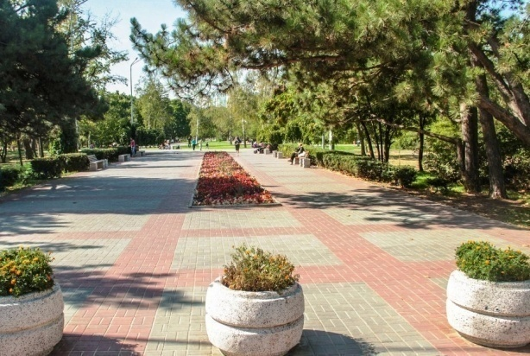
2 | Обеспечение освещения общественных территорий
3 | Установка скамеек
 |  | 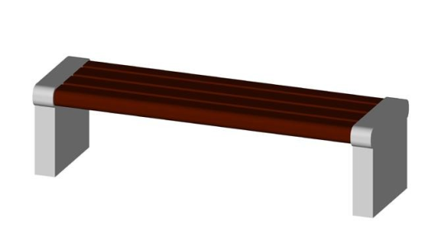
 | Установка урн для мусора | 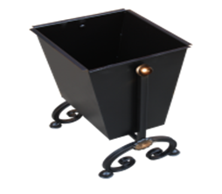
4 | Высадка саженцев | 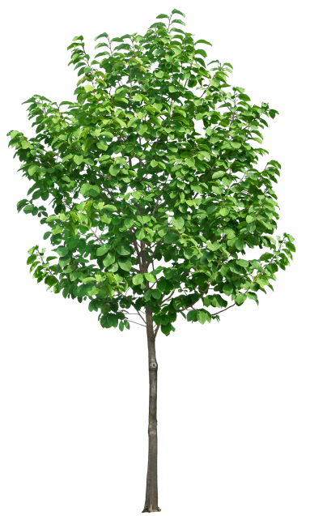
Глава Новоалексеевского сельского поселения
Курганинского района Н.Н. Картавченко

